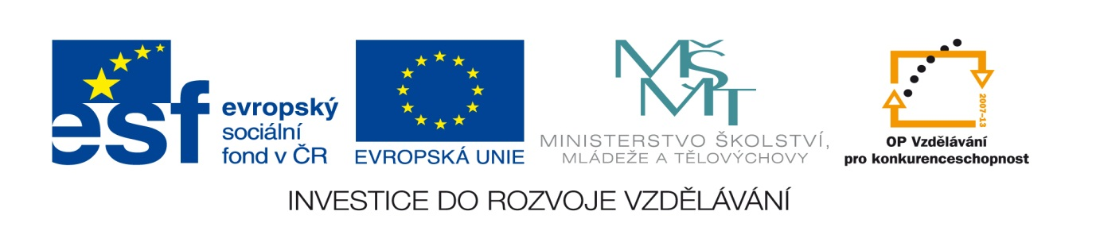
Název projektu: Moderní škola

Registrační číslo projektu: CZ.1.07/1.4.00/21.2511
Škola: Základní škola, Česká Lípa, Školní 2520, příspěvková organizace

Číslo klíčové aktivity: III/2

Sada: VY_52_INOVACE_PŘSLP1/32

Druh učebního materiálu: pracovní list

Cílová skupina: žáci 2. stupně základní školy

Typická věková skupina: 13 – 15 let

Předmět: přírodopis

Ročník: 8. – 9.
Anotace: Tento učební materiál slouží k zopakování ženského pohlavního ústrojí. Vybraní žáci pracují u interaktivní tabule v programu SMART, doplňují, popisují, apod. Ostatní žáci pracují s namnoženými pracovními listy.
Klíčová slova: vaječníky, děloha, antikoncepce

Speciální vzdělávací potřeby: žádné

Datum: srpen 2011

Autor: Lenka Pokorná

Zdroje:

Autorem tohoto materiálu, pokud není uvedeno jinak, je Lenka Pokorná.
LINC, Rudolf, DOSTÁL, Petr, MACHOVÁ, Jitka. Přírodopis 7. Praha: SPN, 1991, ISBN 80-04-24396-7. strana 107 obr. 73 B

Ženské pohlavní ústrojí

Popiš obrázek:
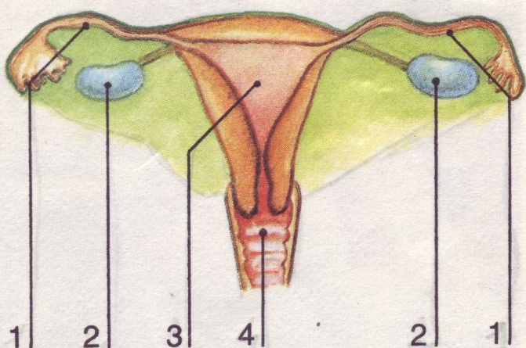

Vyber a dopiš správné výrazy:
AIDS, děloha, antikoncepce, velké a malé stydké pysky, vaječníky, kondom, kapavka, syfilis.
Ženské pohlavní žlázy jsou …………………………...
Zevní pohlavní orgány jsou …………………………………………………………….
Vajíčko se tvoří ve ……………………a postupuje vejcovody do………………...
Oplozené vajíčko se vyvíjí v………………………..
Nežádoucímu otěhotnění brání různé druhy………………………...
Před pohlavními chorobami ………………………………………………..pomáhá chránit ……………………

Popiš obrázek:
- Vejcovod
- Vaječník
- Děloha
- Pochva

Ženské pohlavní žlázy jsou vaječníky.
Zevní pohlavní orgány jsou velké a malé stydké pysky.
Vajíčko se tvoří ve vaječnících a postupuje vejcovody do dělohy.
Oplozené vajíčko se vyvíjí v děloze.
Nežádoucímu otěhotnění brání různé druhy antikoncepce.
Před pohlavními chorobami kapavkou, syfilisem a AIDS pomáhá chránit kondom.

